**实践任务3-1 用户与用户组管理**

**说明：请对每个重要的实践步骤进行截图，必要时配合简要文字说明。**

**每节课的任务请在规定时间内完成，并以“学号+姓名+实践任务x-x”命名本文档，如（201705221251张三-实践任务3-1）于下课前提交教师端！**

**任务一：用户管理**

1. 查看所有用户账户文件，查看所有用户密码文件；查看所有用户组文件。

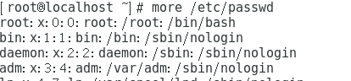

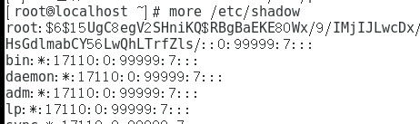

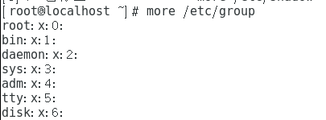

1. 创建新账号user，创建新账号userA，指定其主目录：/usr/userA，查看操作结果。

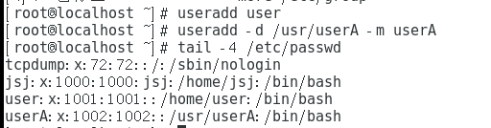

1. 创建新账号userB，设置用户ID为1010，并指定其所属组为user，查看操作结果。

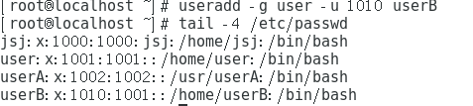

1. 创建新账号userC，指定其登录Shell为/bin/sh，所属组为user，查看操作结果。

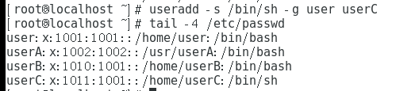

1. 为账户userA设置密码，并查看用户加密密码信息。

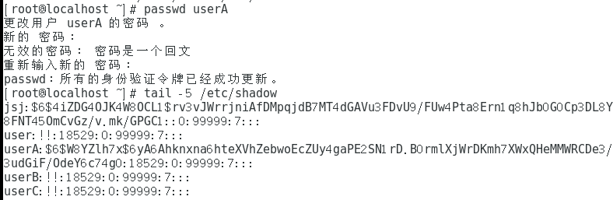

1. 清除账户userA密码，删除账户userC，并删除该账户所有相关文件，显示操作结果。

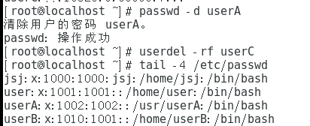

1. 修改账户userB的名称为UserAA，修改ID为1008，显示修改结果。

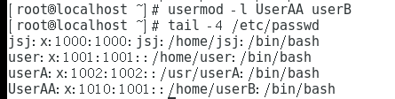

**任务二：用户组管理**

1. 创建用户组group1，指定group1的ID为1006，新建用户组group2，查看创建结果。

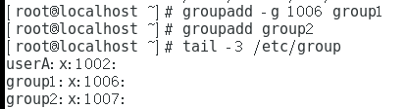

1. 删除用户组group1。

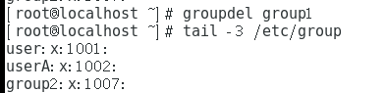

1. 修改用户组group2为gg，修改其ID为1020。

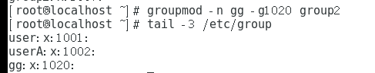

1. 创建新用户newUser，设置密码，指定其附加组为user，使用newUser登录系统，新建文件file，查看所属组，切换到附加组，新建文件file，查看所属组，对比结果。



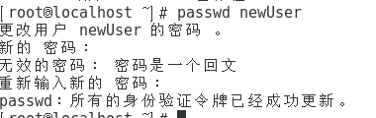

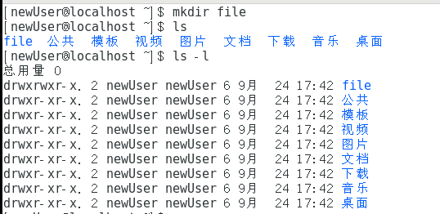

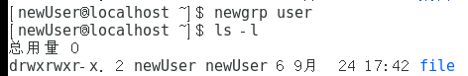

**任务三：用户切换**

1. 从root用户切换到其他用户，并切换到当前用户的环境。再切换回root用户。

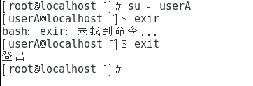

2、使newUser用户以root权限使用cat命令查看/etc/shadow文件，并验证结果。

